Qualità dell’aria in Lombardia 2023

Due Dataset di partenza

- Dati_sensori_aria_2023

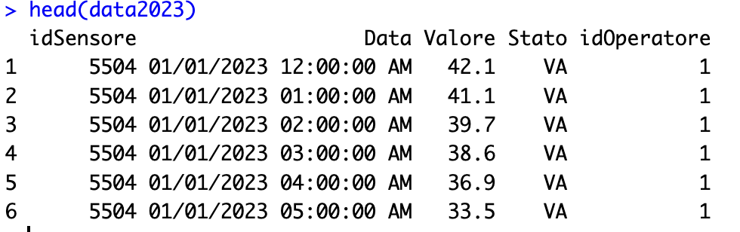

operazione separare data e ora

Codice

# Convert the string to POSIXlt object
datetimes <- strptime(fullData$Data, format = "%d/%m/%Y %I:%M:%S %p")

# Extract time component
fullData$time <- format(datetimes, "%I:%M:%S %p")

# Extract date component
fullData$data2 <- format(datetimes, "%d/%m/%Y")

# Trasformo la data in data effettiva
fullData$data2 <- as.Date(fullData$data2,format = "%d/%m/%Y")

operazione separare giorno mese e anno?

- Stazioni_qualità_dell_aria_2023

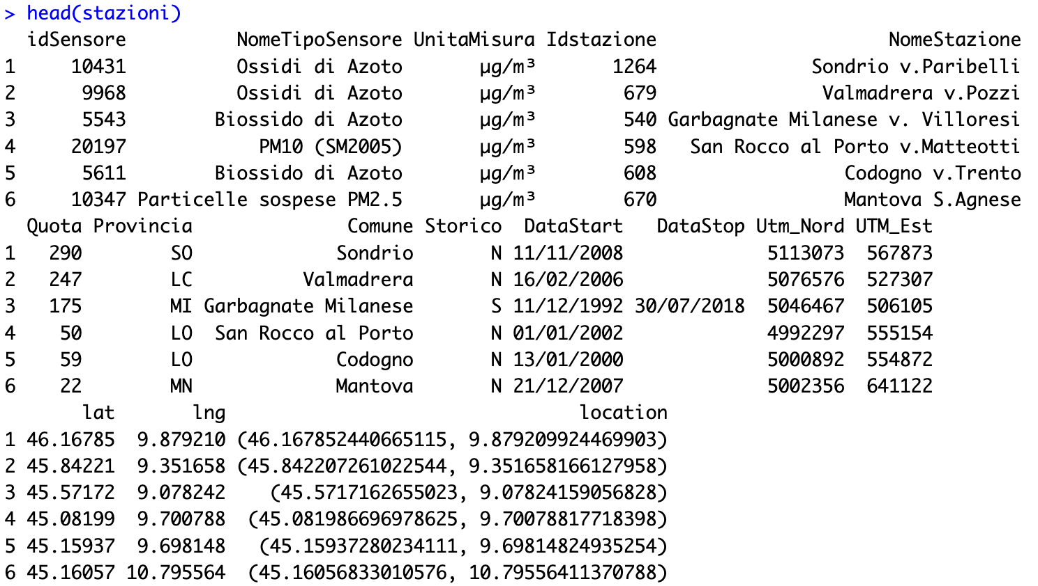

operazione merge dei due dataset tramite idSensore

Variabili

- "IdSensore"
- "Data"
- "Valore"
- "Stato"
- "idOperatore"
- "IdSensore"
- "NomeTipoSensore"
  - Ossidi di Azoto
  - Biossido di Azoto
  - PM10 (SM2005)
  - Particelle sospese PM2.5
  - Ozono
  - BlackCarbon
  - Biossido di Zolfo
  - Monossido di Carbonio
  - Ammoniaca
  - Cadmio
  - Particolato Totale Sospeso
  - Piombo
  - Benzene
  - Arsenico
  - Nikel
  - Benzo(a)pirene
  - Monossido di Azoto
  - PM10
- "UnitaMisura"
- "Idstazione"
- "NomeStazione"
- "Quota"
- "Provincia" SO, LC, MI, LO, MN, VA, BG, PV, RO, CR, BS, CO, MB, NO, VR
- "Comune"
- "Storico"
- "DataStart"
- "DataStop"
- "Utm_Nord"
- "UTM_Est"
- "lat"
- "lng"
- "location"

- Rispetto dei limiti prestabiliti dalla legge
- Andamento della qualità dell’aria nel corso dei mesi per provincia
- Differenze dei valori fra le provincie

